Администрация Кемеровской области
Кузбасский государственный технический университет имени Т.Ф. Горбачева
Федеральный исследовательский центр угля и углехимии СО РАН

ХIX Международная научно-практическая конференция

Природные и интеллектуальные ресурсы Сибири

СИБРЕСУРС 2022

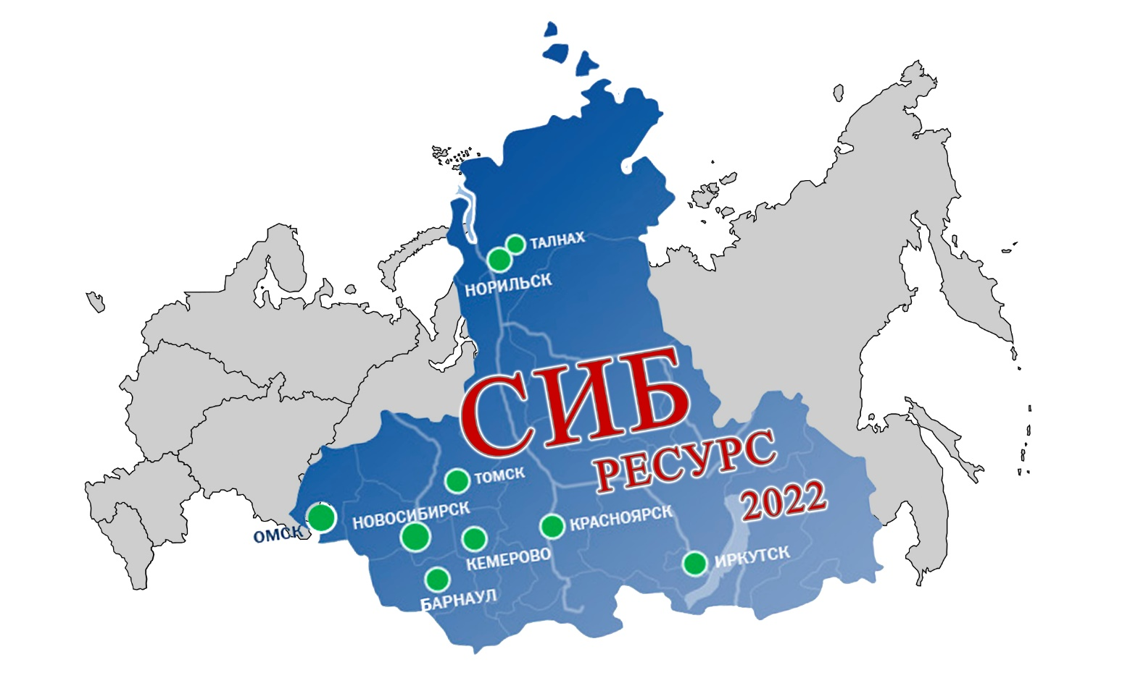
информационное сообщение

23-24 ноября 2022
г. Кемерово

ОРГАНИЗАТОРЫ:
Администрация Кемеровской области
Кузбасский государственный технический университет имени Т.Ф. Горбачева
Федеральный исследовательский центр угля и углехимии СО РАН

ОРГКОМИТЕТ КОНФЕРЕНЦИИ
Костиков К.С., проректор по научной работе и международному сотрудничеству КузГТУ, к.т.н.;
Фомин А.И. заведующий кафедрой аэрологии, охраны труда и природы КузГТУ, д.т.н., профессор.;
Осокина Н.В., д.э.н., профессор каф. экономики КузГТУ;
Дворовенко И.В., директор института энергетики КузГТУ, к.т.н., доцент;
Черкасова Т.Г., директор института химических и нефтегазовых технологий КузГТУ, д.х.н., профессор;
Стенин Д.В., директор института информационных технологий, машиностроения и автотранспорта КузГТУ, к.т.н., доцент;
Копытов А.И., президент Сибирского отделения Академии горных наук, д.т.н., профессор кафедры строительства подземных сооружений и шахт КузГТУ.

Планируется работа по следующим секциям:
- Добыча угля: технологические и экологические проблемы
- Шахтный метан как полипродукт: добыча и использование
- Обогащение и переработка полезных ископаемых
- Горные машины и оборудование
- Подготовка инженерно-технических кадров для угольной промышленности: пути совершенствования
- Социально-экономические аспекты развития угольных регионов
- Энергосбережение и ресурсосбережение
- Современные пути развития информационных технологий, машиностроения и автотранспорта
- Физические процессы горного и нефтегазового производства
- Химия и химическая технология

контактная информация

Место проведения конференции
Конференция проводится в Кузбасском государственном техническом университете имени Т.Ф. Горбачева по адресу: 650000, Россия, Кемерово, ул. Весенняя, 28.

Размещение иногородних участников
Проживание иногородних участников конференции организуется в гостиницах города. Для бронирования мест в гостинице необходимо заполнить п.9 заявки и оргкомитетом будет выслан список гостиниц и контактные данные для бронирования.
Адрес оргкомитета
Почтовый адрес: 650000, Кемерово, ул. Весенняя, 28, ауд. 1219 – научно-инновационное управление
Телефон/факс: (3842) 39-63-14, тел. местный 11-95
Координаторы
Бородин Дмитрий Андреевич, e-mail: conference@kuzstu.ru

РУКОВОДИТЕЛИ КОНФЕРЕНЦИИ
Фомин Анатолий Иосифович
заведующий кафедрой аэрологии, охраны труда и природы КузГТУ, д.т.н., профессор,
тел. +7 (3842) 39-69-43
Останин Олег Александрович
заместитель начальника научно-инновационного управления КузГТУ, тел. +7 (3842) 39-63-49

ПОРЯДОК УЧАСТИЯ В РАБОТЕ КОНФЕРЕНЦИИ

Сроки представления текста публикации и заявки на участие по указанной форме до 20 октября 2022 г.
Публикации в объеме до 8 страниц представляются в Оргкомитет в электронном виде по адресу: conference@kuzstu.ru с темой письма «СИБРЕСУРС 2022», без указания этой темы статьи не принимаются!
Участие в конференции БЕСПЛАТНОЕ.

За содержание докладов несут ответственность авторы. Руководители конференции имеют право отклонить доклад.

Требования к оформлению ПУБЛИКАЦИИ
Текст публикации должен быть подготовлен в редакторе Microsoft Word в формате .doc или .rtf
Шрифт – Times New Roman, кегль 14, межстрочный интервал единичный. Размер статьи – не более 8 листов со списком литературы.
Параметры страницы: формат листа А4, ориентация листов – книжная, верхнее/нижнее поле 2,5 см, правое/левое поле 2,5 см. Абзацный отступ – 1,25 см. Выравнивание основного текста статьи – по ширине поля. Установить автоматическую расстановку переносов.
Шапка статьи должна содержать:
- УДК (выравнивание по левому краю, жирный шрифт)
- Интервал единичный
- Фамилия Имя Отчество. авторов, через запятую указывается должность, научная степень и звание, в скобках сокращенное название организации, город (выравнивание по центру) – на русском языке.
- Фамилия Имя Отчество авторов, через запятую указывается должность, научная степень и звание, в скобках сокращенное название организации, город (выравнивание по центру) – на английском языке.
- Интервал единичный
- Название ПУБЛИКАЦИИ (буквы прописные, жирный шрифт, выравнивание по центру) – на русском языке.
- Интервал единичный
- Название ПУБЛИКАЦИИ (буквы прописные, жирный шрифт, выравнивание по центру) – на английском языке.
- Интервал единичный.
- Аннотация на русском языке (не более 300 знаков).
- Интервал единичный.
- Аннотация на английском языке (не более 300 знаков).

Формулы, включенные в основной текст, должны полностью набираться в редакторе формул Microsoft Equation с выравниванием по центру и пропуском строки сверху и снизу (номер формулы выравнивается по правому краю поля). Размеры всех элементов формул должны быть соизмеримы с текстовыми размерами.
Ссылки в тексте на источник – в квадратных скобках в строгом соответствии с библиографическим списком.

пример оформления доклада
УДК 622.621.311.21

Иванов Иван Иванович, профессор, д.т.н.
(КузГТУ, г. Кемерово)
Ivan I. Ivanov, professor, doctor of engineering sciences
(KuzSTU, Kemerovo)

ЭЛЕМЕНТЫ И АСПЕКТЫ ПОСТЭКСПЛУАТАЦИОННОГО ПЕРИОДА ГОРНЫХ ПРЕДПРИЯТИЙ

ELEMENTS AND ASPECTS OF THE POST-OPERATIONAL PERIOD
OF MINING ENTERPRISES

Текст Текст Текст Текст Текст Текст Текст Текст Текст

Список литературы
- Берсеневич П.В. Аэрология карьеров / П.В. Берсеневич, В.А. Михайлов, С.С. Филатов. – М.: Недра, 1990. – 235 с.

Заявка
на участие в работе конференции СИБРЕСУРС-2022
- Фамилия, имя, отчество

- Место работы, должность

- Ученая степень

- Почтовый адрес

- Телефон | Факс
E-mail
- Я намерен принять участие в работе конференции (нужное отметить):
а) с выступлением и публикацией доклада в Сборнике материалов конференции;

б) в качестве слушателя без выступления, но с публикацией в Сборнике материалов конференции;

в) в качестве слушателя без выступления и публикации в Сборнике материалов конференции;

г) в качестве заочного участника, только с публикацией в Сборнике материалов конференции (без посещения конференции).

- Название доклада

- Секция
- Требуется ли гостиница?

Информация о конференции находится на сайте научно-инновационного портала КузГТУ: http://science.kuzstu.ru/event/event-reports/conference/sib-resources/

